**القناعة مطلوبة في كل شئ إلا في الطموح والعزيمة فلا تقنع بما دون السحاب**

**ورقة عمل**

**7**

**ما لمقصود بالقوة الطاردة المركزية ؟**

**.................................................**

**................................................**

**مالقوة المركزية ؟**

**..........................................................................................................................................................................**

**اكتبي قانونها**

**......................................................**

**وحدتها ............................................**

**بالتعاون مبالتعاون مع زميلاتك اكتبنا قانون للسرعة في الحركة الدائرية عندما يقطع مسافة تساوي محيط الدائرة =.....................**

**ما مقدار التسارع المركزي**

**.......................................**

**ما اتجاه السرعة في الحركة في الحركة الدائرية المنتظمة .............................**

**وما اتجاه التسارع في الحركة الدائرية المنتظمة .......................................**

**وماذا يسمى هذا التسارع ؟ ...... ورمزه ..........................**

**بالتعاون مع زميلاتك حددنا تعريف للحركة الدائرية المنتظمة**

**......................................................................................**

**....................................................................................**

**هل تحتوي هذه الحركة على تسارع ؟ فسري ذلك**

**......................................................................................**

**.....................................................................................**

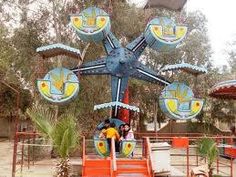

**التاريخ :................................**

**الفصل:............................**

**أسم المجموعة :................................**